給食つうしん
2018.5.1
西興部村
給食センター

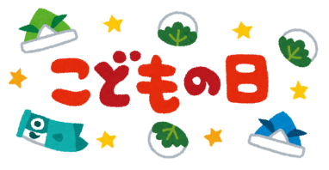
今日の献立
たけのこごはん
ごぼうと豚肉の炒り煮
すまし汁
かしわもち
今日は 給食です！！

明日からゴールデンウィーク後半！楽しみな計画を立てている人も多いでしょう。
今日は一足先にこどもの日を祝った給食です♪

こどもの日って？
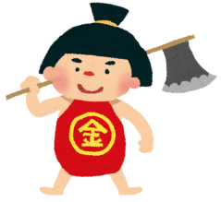
こどもの日は「端午の節句」といいます。もともとは、男の子が丈夫で元気に成長することを願う行事でした。今では女の子も含めた、子どもみんなのことを願う行事です。

こどもの日の食べ物～たけのこ～

こどもの日の食べ物～かしわもち～

まっすぐ上にのびて
成長が早いことから、
すくすく元気に育つように
願って食べます。
こどもの日の食べ物
まずは「たけのこ」について

